  
Fecha : 06/09/2022, Hora : 07:45:07 | Cargo correctamente la URL: 'http://localhost/niubiz-demo/'   
Fecha : 06/09/2022, Hora : 07:45:11 | Construcción del caso de prueba a ejecutar 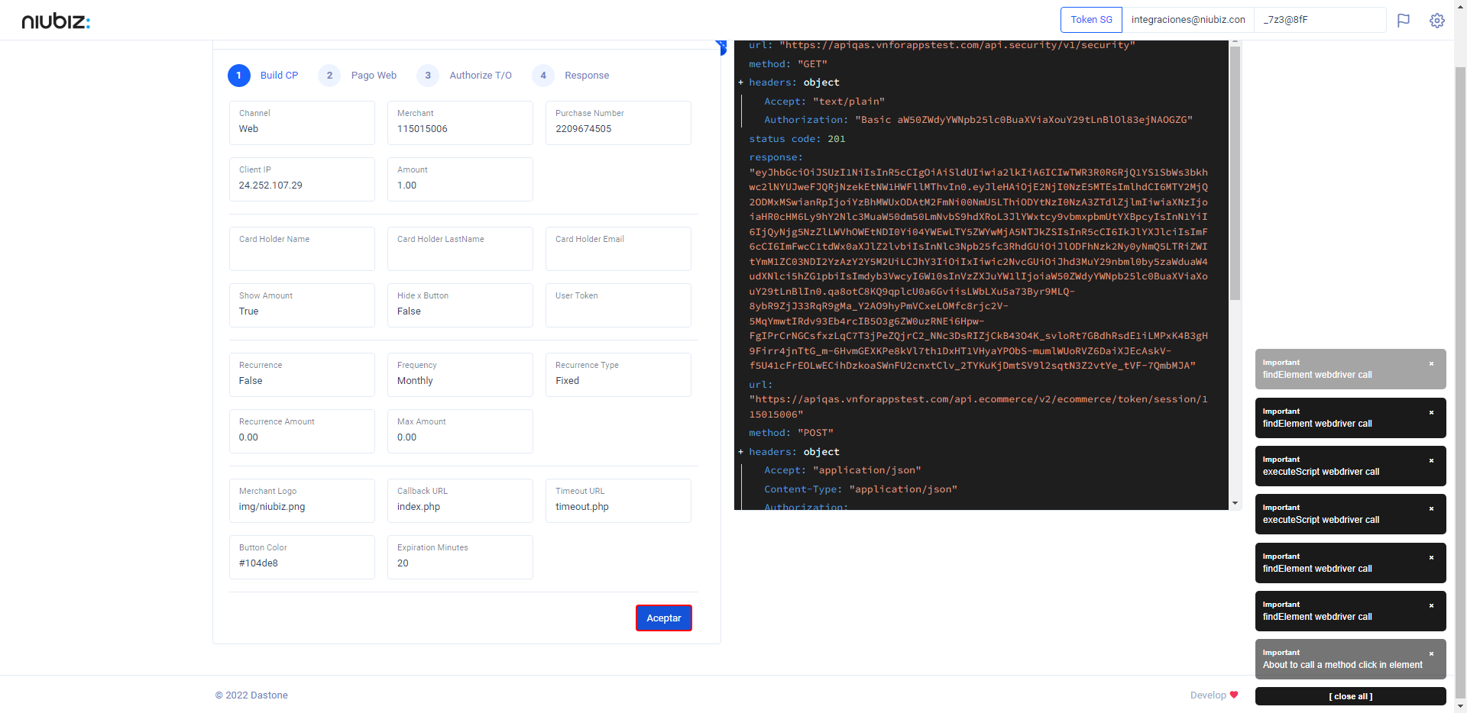  
Fecha : 06/09/2022, Hora : 07:45:14 | Se inicia la carga del formulario de pagos 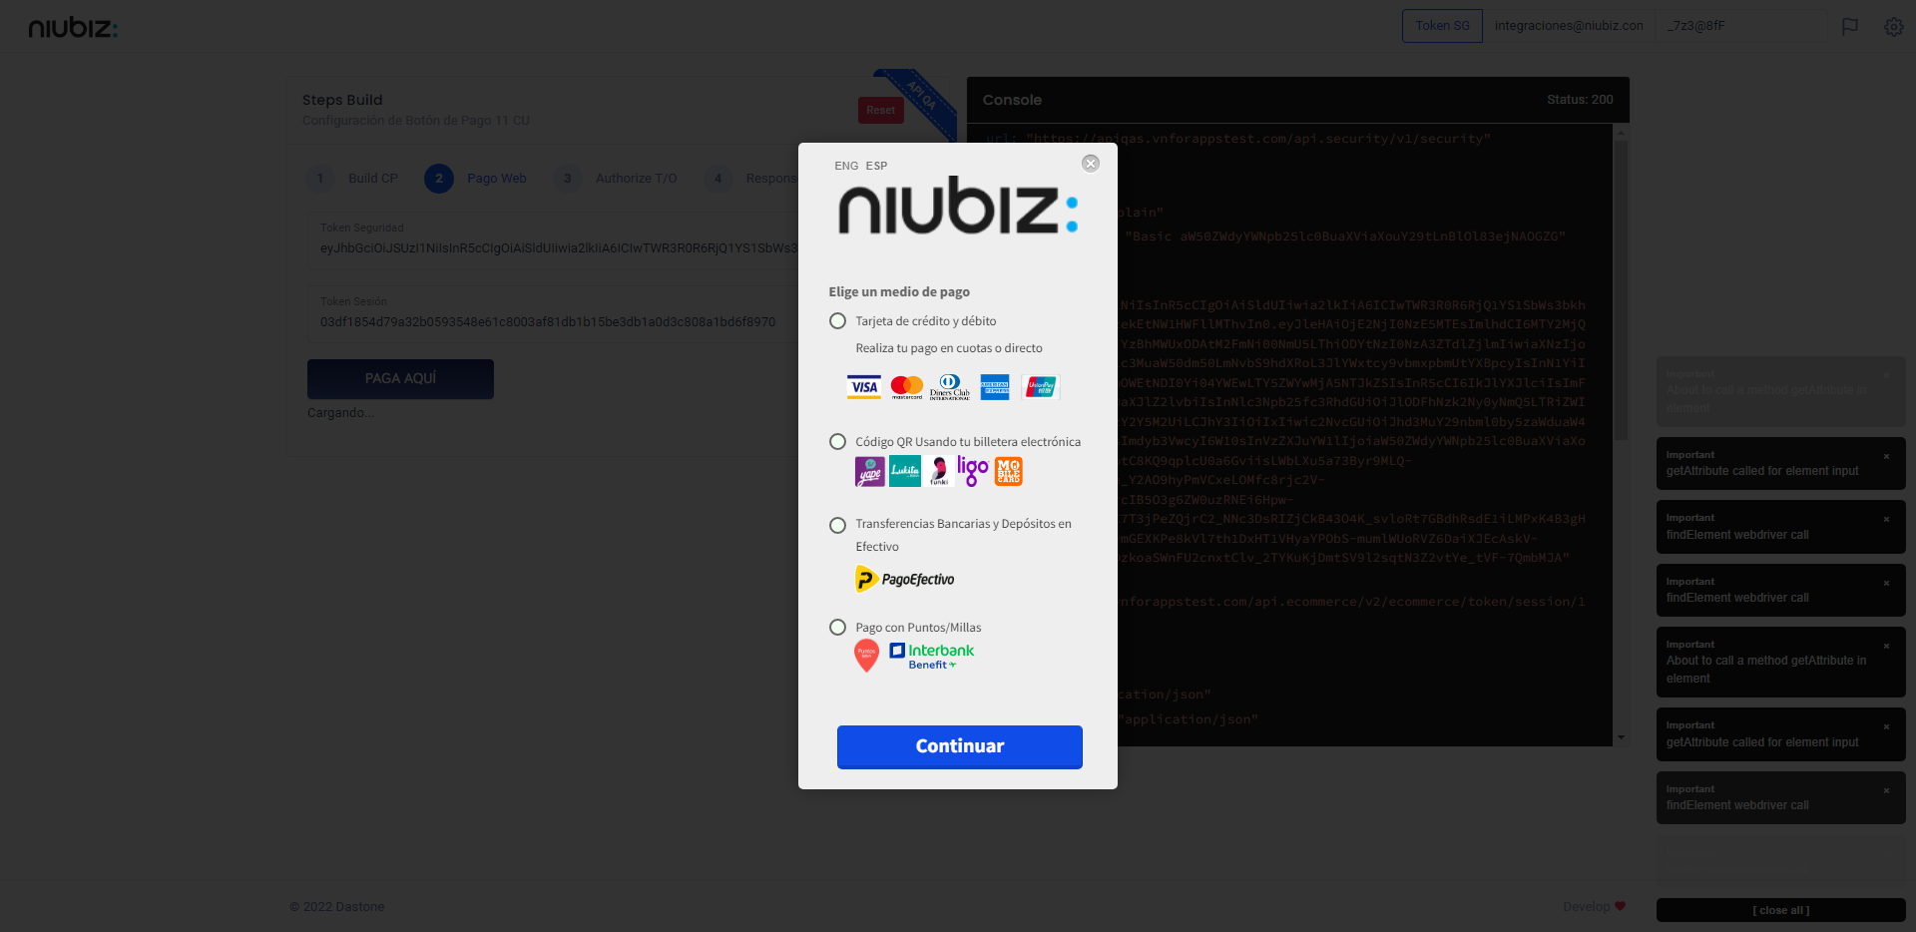  
Fecha : 06/09/2022, Hora : 07:45:19 | Escenario de prueba-Tarjeta de crédito y débito 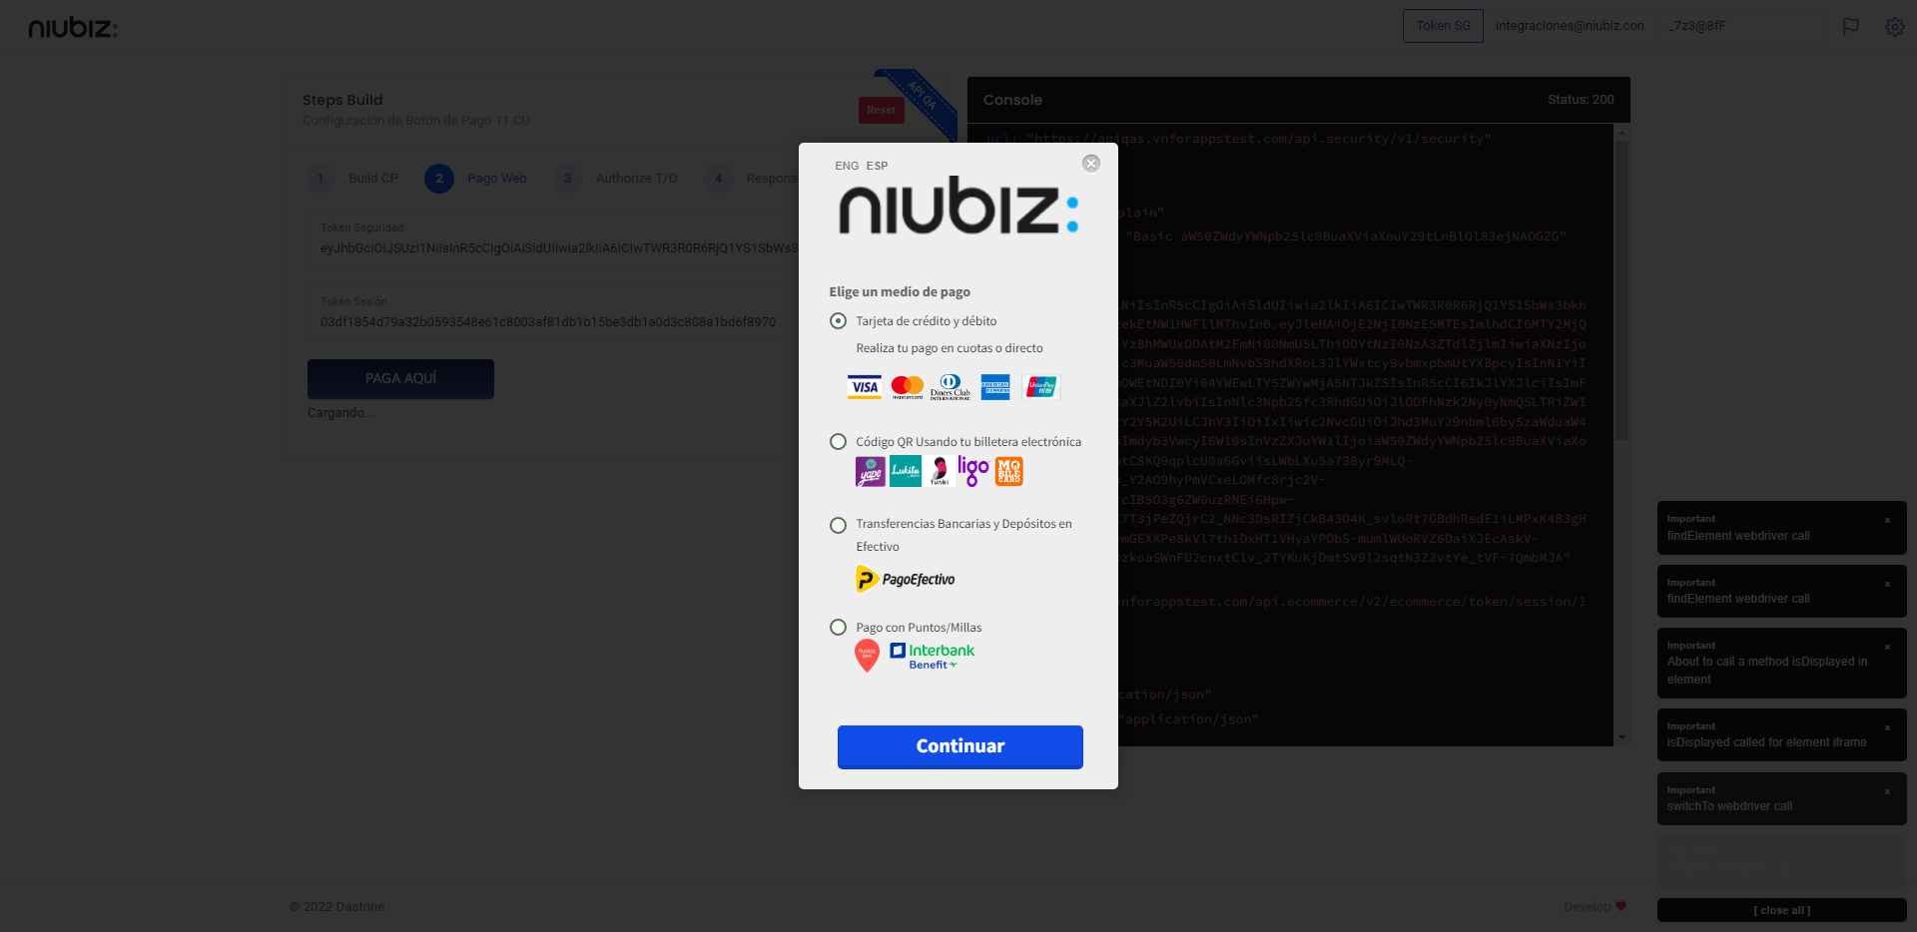  
Fecha : 06/09/2022, Hora : 07:45:26 | Validación del campos Completo 